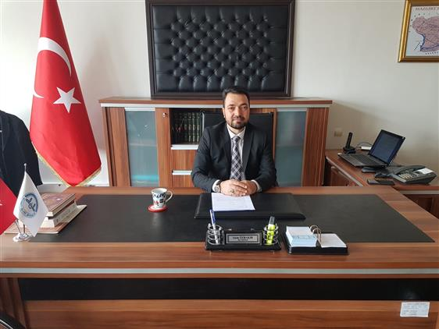

Saim ÖZBAKIR
İlçe Müftüsü
1976 yılında Konya/Karapınarda dünyaya geldi,1995 yılında Karapınar İmam Hatip Lisesini,2000 yılında Selçuk İlahiyat Fakültesini bitirdi.2003 yılına kadar farklı meslek gruplarında çalıştı.2003 yılında Şanlıurfanın Suruç ilçesinde göreve başladı.2008 yıllarında Selçuk Dini Yükses İhtisas Merkezinden mezun oldu.İhtisas eğitiminin ardından Selçuklu Müftülüğüne bağlı Sulutas Mahalle Camii'nde İmam Hatip ve Hizmetkent Camii'nde Müezzin Kayyım olarak görev yaptı.2014 yılında Konya Akşehir ilçesine cezaevi vaizi olarak atandı.2014 yılı Ramazan ayında Fransa Paris Mouxe şehrinde görev yaptı.2018 yılında Akşehir ilçe vaizi olarak görevine başladı.2020 Eylül ayında Manisa ili Selendi ilçe müftülüğüne şube müdürü olarak atandı.
2020 yılında açılan İlçe Müftülük sınavında başarılı olarak 21.12.2020 tarihinde Tunceli/Mazgirt ilçe Müftüsü olarak görevine başladı.İlçe müftümüz evli ve 2 çocuk babasıdır.Arapça bilmektedir.

